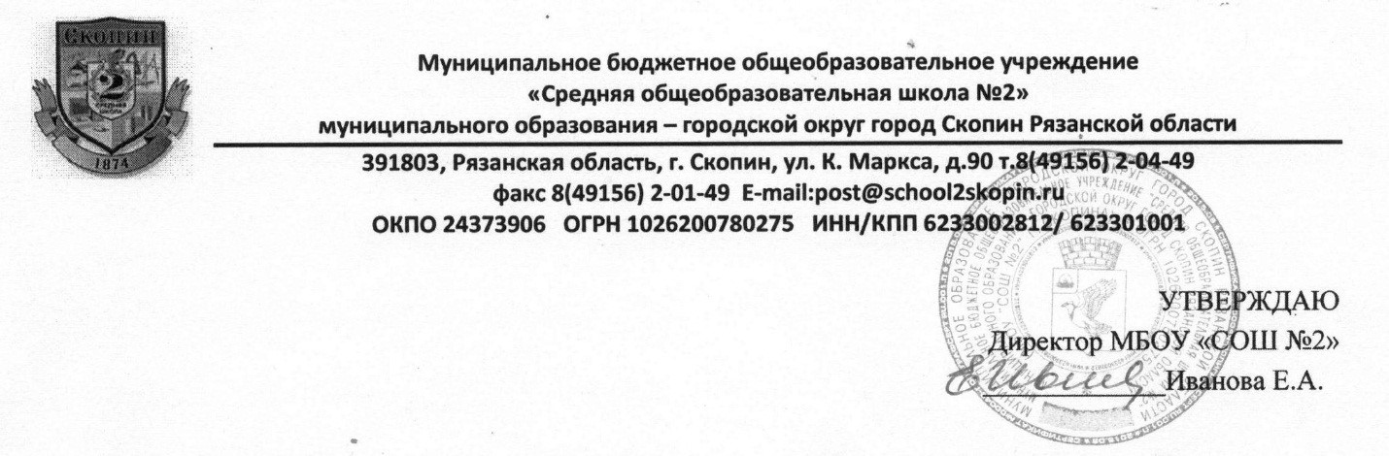
Приказ № 5 от 15.01.2021г.

Положение

о порядке кооптации членов Управляющего совета
1. Общие положения.
1.1. Кооптация, т.е. введение в состав Управляющего совета (далее «Управляющий совет» муниципального общеобразовательного учреждения (далее - «Учреждение») новых членов без проведения выборов, осуществляется действующим Управляющим советом путем принятия решения. Решение о кооптации действительно в течение срока работы Управляющего совета, принявшего решение.
1.2. О проведении кооптации Управляющий совет извещает доступными ему способами наиболее широкий круг лиц и организаций, не менее чем за две недели до заседания, на котором будет проводится кооптация.
1.3. Кандидатуры на включение в члены Управляющего совета путем кооптации предлагаются:
- Учредителем Учреждения;
- членами Управляющего совета;
- родителями (законными представителями) воспитанников, обучающихся;
- обучающимися на уровне среднего общего образования;
- работниками данного образовательного учреждения;
- заинтересованными юридическими лицами, в т.ч. муниципальными органами власти, включая органы управления образованием.
Допускается самовыдвижение кандидатов, назначаемых в члены Управляющего совета путем кооптации.
Все предложения вносятся в письменной форме (в форме письма с обоснованием предложения, в форме записи в протоколе заседания Управляющего совета или личного заявления). Во всех случаях требуется предварительное согласие кандидата на включение его в состав Управляющего совета посредством процедуры кооптации, выраженное в письменной форме.
1.4. Не могут быть кооптированы в качестве членов Управляющего совета лица, которым педагогическая деятельность запрещена по медицинским показаниям, лица, лишенные родительских прав, лица, которым судебным решением запрещено заниматься педагогической и иной деятельностью, связанной с работой с детьми; лица, признанные по суду недееспособными; лица, имеющие неснятую или непогашенную судимость за преступления, предусмотренные Уголовным кодексом Российской Федерации. Также не могут кооптироваться членами Управляющего совета работники органа управления образованием, за исключением случаев назначения представителя Учредителя и избрания лиц, из числа работников иных органов местного самоуправления.
1.5. Кандидатуры лиц, предложенных для включения путем кооптации в члены Управляющего совета органами управления образованием, рассматриваются Управляющим советом в первоочередном порядке.
1.6. Количество кооптированных членов Управляющего совета не должно превышать одной четвертой части от списочного состава Управляющего совета.
2. Порядок кооптации в члены Совета.
2.1. Кооптация в члены Управляющего совета производится только на заседании Управляющего совета при кворуме не менее трех четвертых списочного состава избранных и назначенных членов Управляющего совета. Форма бюллетеня - произвольная по согласованию с должностным лицом, ответственным за проведение выборов в Совет Учреждения.
2.2. При наличии кандидатов, рекомендованных органом управления образованием (в т.ч. Главой города и Городской Думой), составляется их отдельный список (первый список), по которому голосование членов Управляющего совета проводится в первую очередь. Кандидаты, рекомендованные Учредителем, считаются кооптированными при условии, если за них подано абсолютное (более половины присутствующих на заседании Управляющего совета) большинство голосов.
При наличии кандидатов, представленных иными лицами, организациями либо в порядке самовыдвижения, составляется второй список.
Оба списка предоставляются избранным и назначенным членам Управляющего совета для ознакомления до начала голосования. К предоставляемым для ознакомления спискам должны быть приложены заявления, меморандумы, и любые иные письменные пояснения кандидатов о своих взглядах на развитие образования и образовательного учреждения, намерениях, обещаниях и т.п., а также краткая информация о личности кандидатов, но не более, чем в пределах согласованной с ними информации о предоставляемых персональных данных.
В случае, когда по итогам голосования по первому списку все кандидаты списка кооптируются в состав Управляющего совета и в Управляющем совете не остается вакантных мест для кооптированных членов, голосование по второму списку не производится.
2.3. Кандидаты по второму списку (предложенные другими лицами либо выдвинувшие свои кандидатуры в порядке самовыдвижения) могут быть кооптированы в Управляющий совет при соблюдении следующих условий:
- если после кооптации Управляющим советом кандидатов по первому списку остаются вакантные места в Управляющем совете;
- если после голосования членов Управляющего совета кандидаты, предложенные Учредителем, не набрали абсолютного большинства голосов.
2.4. Списки кандидатов вносятся в протокол заседания Управляющего совета с приложением согласия кандидата кооптироваться в члены Управляющего совета данного образовательного учреждения, выраженного в любой письменной форме, в т.ч. в виде подписи, а кандидатов от юридических лиц, - с приложением уполномочивающих документов (доверенностей) от организации.
2.5. Протокол об итогах голосования приобщается к протоколу о заседании Управляющего совета. Протоколы направляются в соответствующий орган управления образованием для издания приказа о введении в состав Управляющего совета общеобразовательного учреждения кооптированных членов, объявления Управляющего совета утвержденным в полном составе и регистрации Управляющего совета путем внесения в реестр.
2.6. Подготовка и проведение кооптации членов Управляющего совета производится не позднее двух месяцев со дня утверждения состава избранных и назначенных членов Управляющего совета Учредителем.
Обязанность проведения кооптации возлагается на должностное лицо, ответственное за проведение выборов в Управляющий совет.
2.7. Замещение выбывших кооптированных членов Управляющего совета производится по правилам, установленным настоящим Положением.

